税收减免核准＆房土两税税源信息采集-操作手册

1访问地址 2
2操作流程 2
2.1税收减免核准 2
2.2房产税城镇土地使用税税源信息采集 6
2.2.1进入【城镇土地使用税 房产税税源信息采集】功能 6
2.2.2城镇土地使用税税源信息采集 7
2.2.2.1新增土地 7
2.2.2.2 已有土地 9
2.2.3 房产税税源信息采集 11
2.2.3.1房屋应税信息（从价） 12
2.2.3.2房屋应税信息（从租） 15
2.3城镇土地使用税房产税申报 17

1访问地址
https://etax.sichuan.chinatax.gov.cn/bszm-web/apps/views/beforeLogin/indexBefore/pageIndex.html#/?_t=1588035779349

2操作流程

2.1税收减免核准
1.进入【税收减免核准】
（1）登录后进入首页，可通过【疫情期间减免房产税城镇土地使用税温馨提示】的弹窗【去申请】，进入【税收减免核准】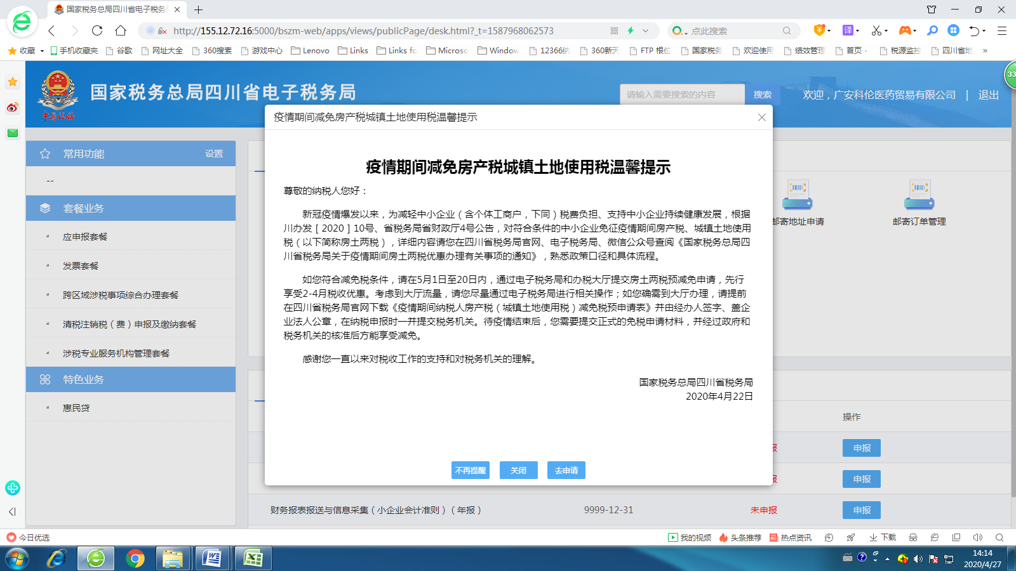
（2）点击【我要办税】-【税收减免】-【税收减免核准】，只有纳税人状态为“03 正常”的可以进入该功能。
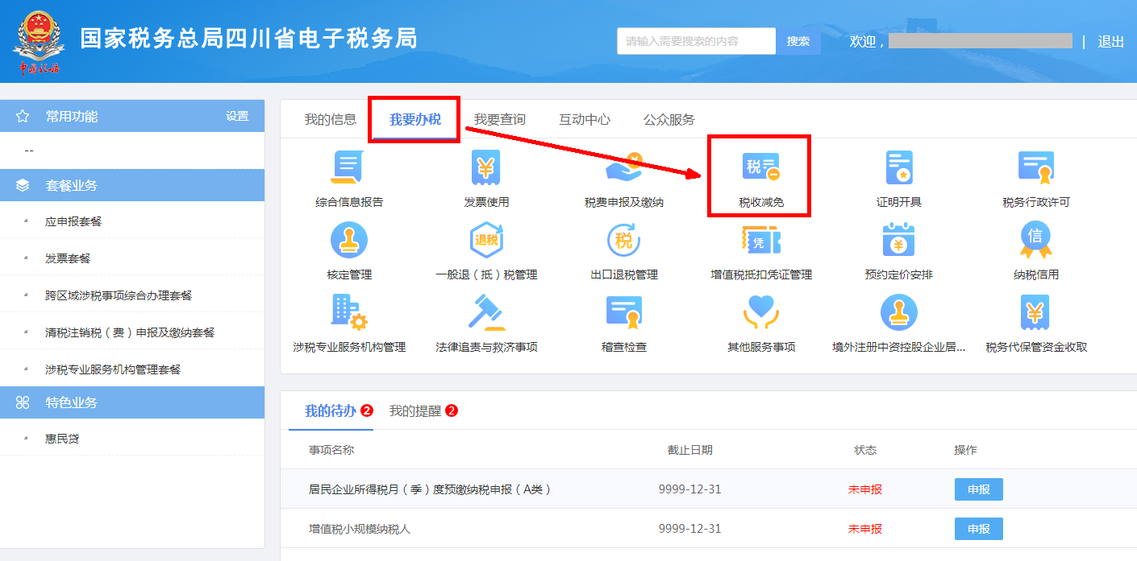
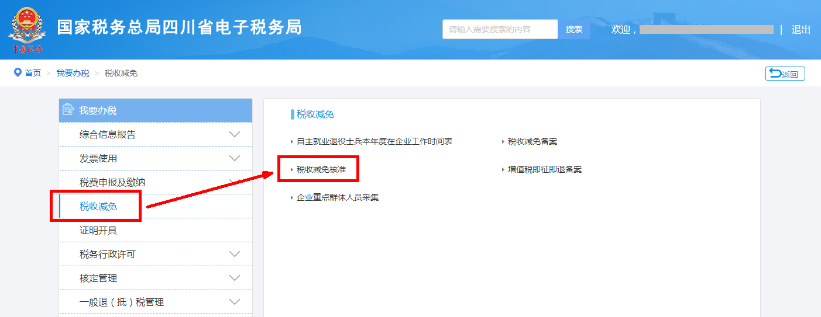
2.进入【减免税核准】功能，选择征收项目、受理税务项目，下列描述都针对税务事项选择了“SXA031901117 抗击疫情地方减免房产税、SXA031901118 抗击疫情地方减免城镇土地使用税”的情况。
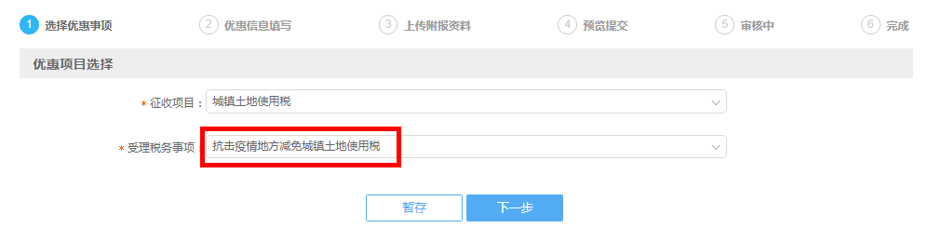
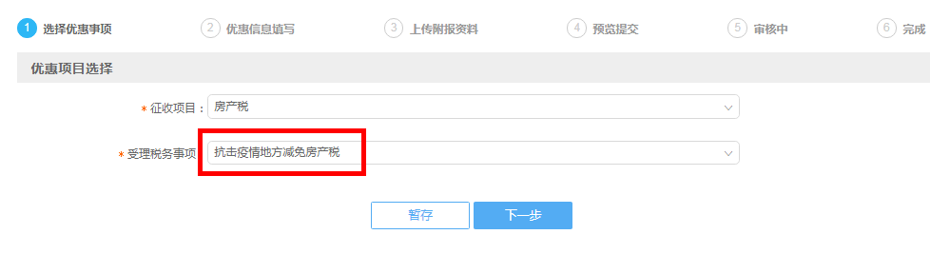
3.点击“下一步”时：
（1）纳税人类型为“行政机关、事业单位”；总分机构类型为“分支机构、分总机构”；不在划型结果表中，且登记注册类型为不为个体户的纳税人不能享受优惠，直接阻断；
（2）只有正常状态的企业、个体工商户且为新办企业或中小微型企业可享受优惠，直接进入下一步“优惠信息填写”；
（3）当纳税人为大型企业，弹窗提示纳税人“尊敬的纳税人，您的企业划型结果为 大型企业，不符合享受疫情期间房产税、城镇土地使用税免征优惠，申请成功也不代表最终可享受该税收优惠，是否继续申请？”，若仍要申请，点击“确定”进入下一步“优惠信息填写”。
4.优惠信息填写：
减免征类型默认带出“免征”，减免有效期起止默认带出“2020-02-01”与“2020-04-30”，不可修改，点击“下一步”进入“上传附报资料”页。
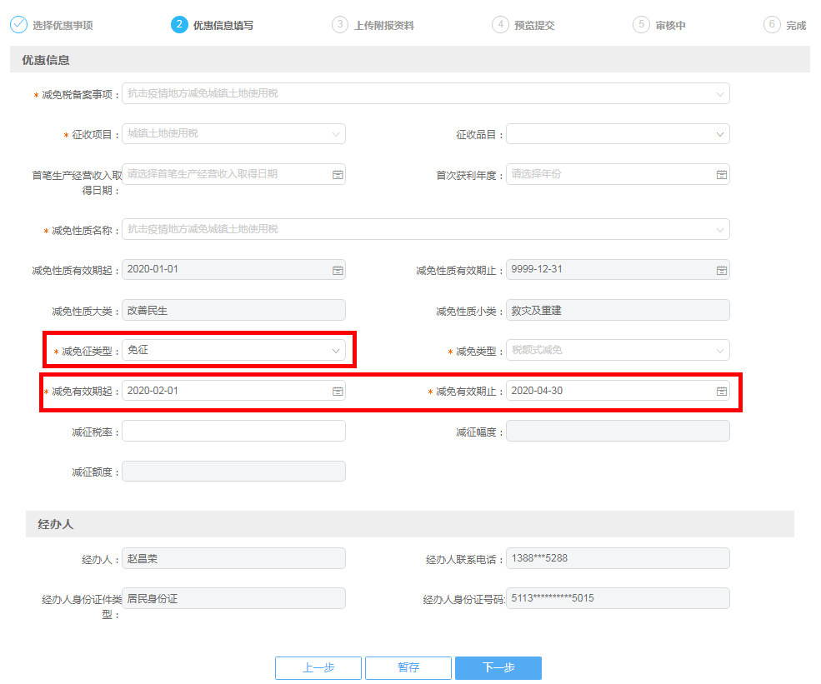
5.上传附报资料页：
5月期间，该减免税事项为预减免事项，附报资料可不上传，直接进入下一步“预览提交”页。
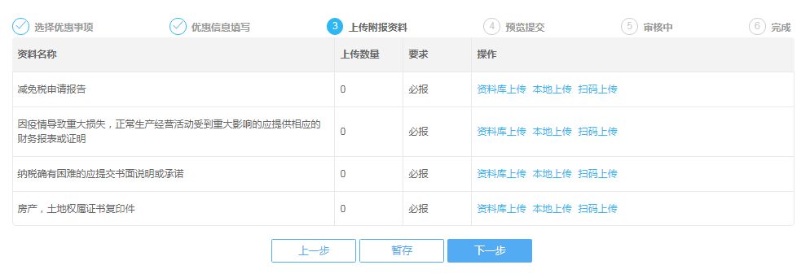
6.点击“下一步”进入预览页，确认信息无误后，点击“提交”直接提交成功.。
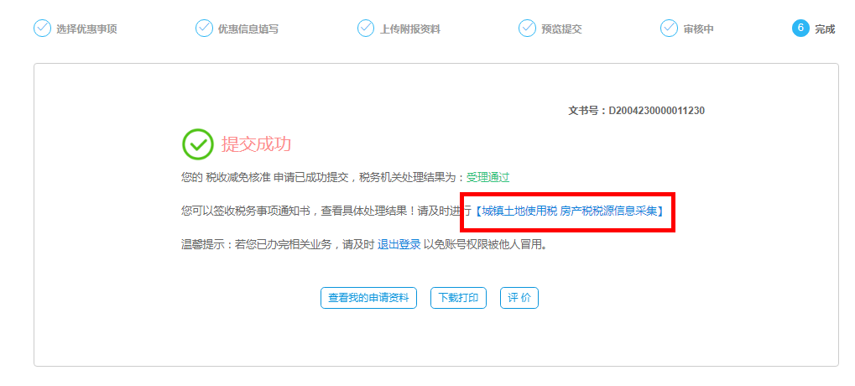

2.2房产税城镇土地使用税税源信息采集

2.2.1进入【城镇土地使用税 房产税税源信息采集】功能
1.在提交成功页可点击链接直接进入【城镇土地使用税 房产税税源信息采集】功能。
2.登录后进入首页，点击【我要办税】-【综合信息报告】-【税源信息报告】-【房产税城镇土地使用税税源信息采集】。
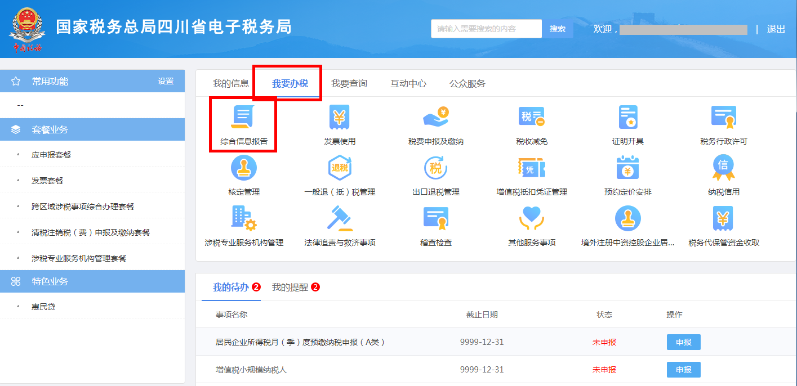
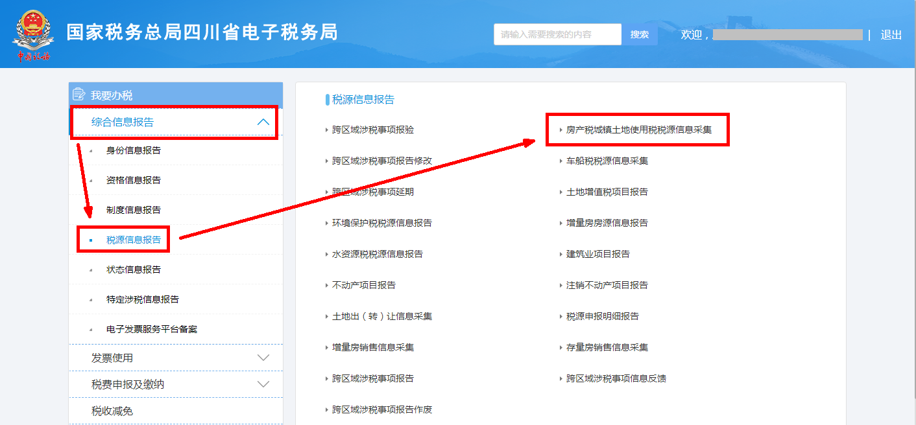

2.2.2城镇土地使用税税源信息采集

2.2.2.1新增土地
1.可以点击“新增土地”按钮，增加土地信息。
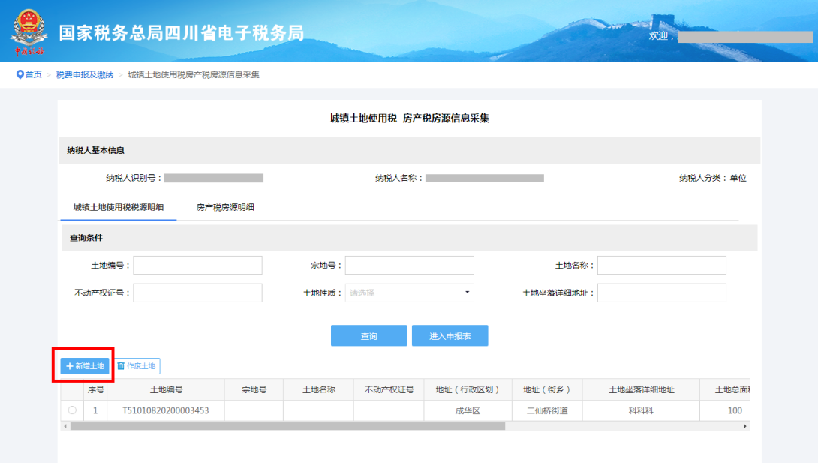
2.进入【土地新增（修改）】，录入相关土地信息后，点击“保存”，进入【维护应税信息】
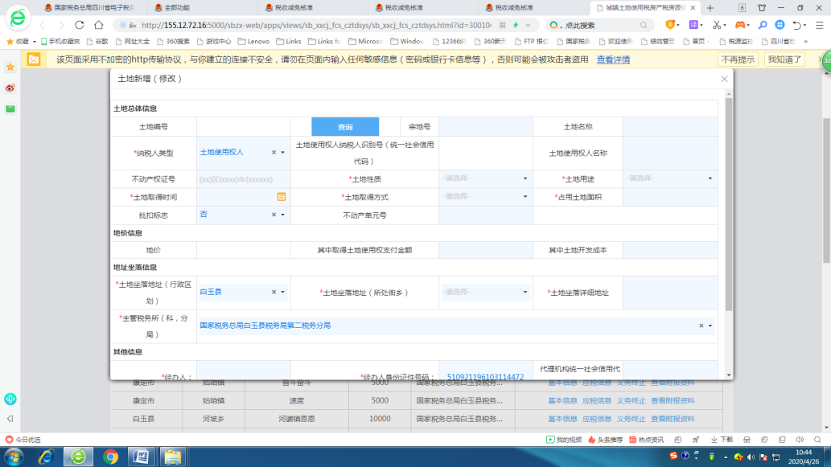
3.进入【维护应税信息】，点击【增加行】按钮增加减免税信息，选择“抗击疫情地方减免城镇土地使用税”， 系统会自动带出“减免起止时间起始月份”与“减免起止时间终止月份”为“2020-02-01”与“2020-04-30”。，点击“保存”
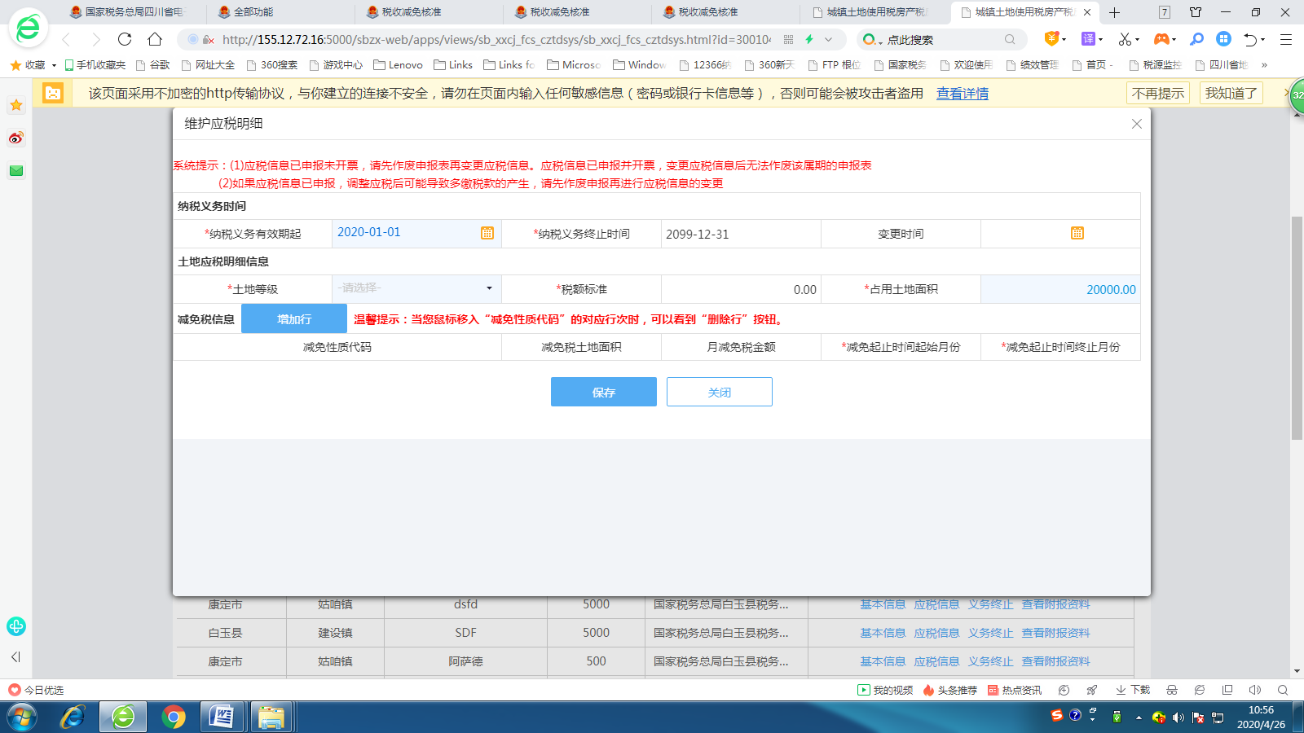
4.保存成功后进入如下界面，重点确认（a）税源信息是否拆分为1月、2-4月、5-6月3段，2020年1-3月期间取得土地，系统自动拆分为2段，4月以后取得的土地为直接申报纳税；（b）2-4月期间税源信息的税源减免事项数量是否为1。
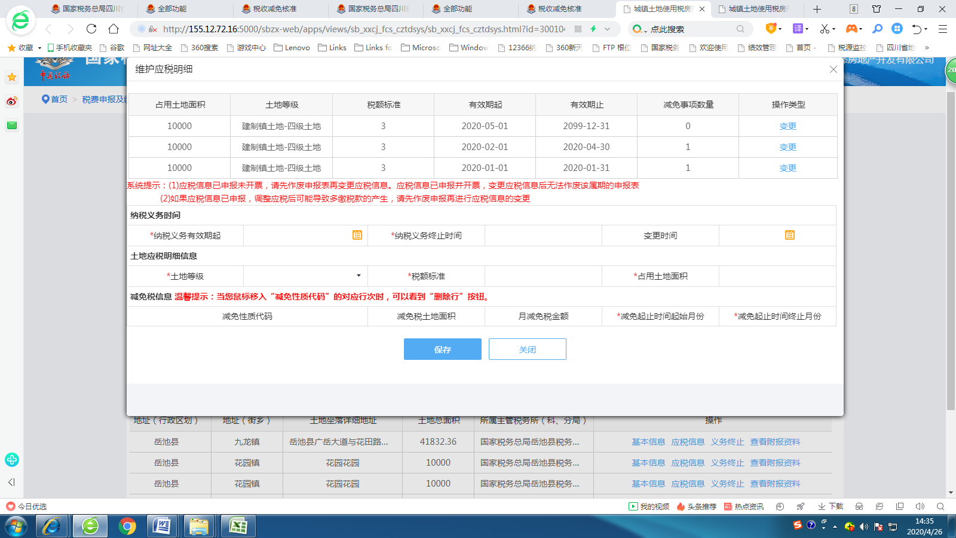

2.2.2.2 已有土地
1.进入【城镇土地使用税 房产税税源信息采集】
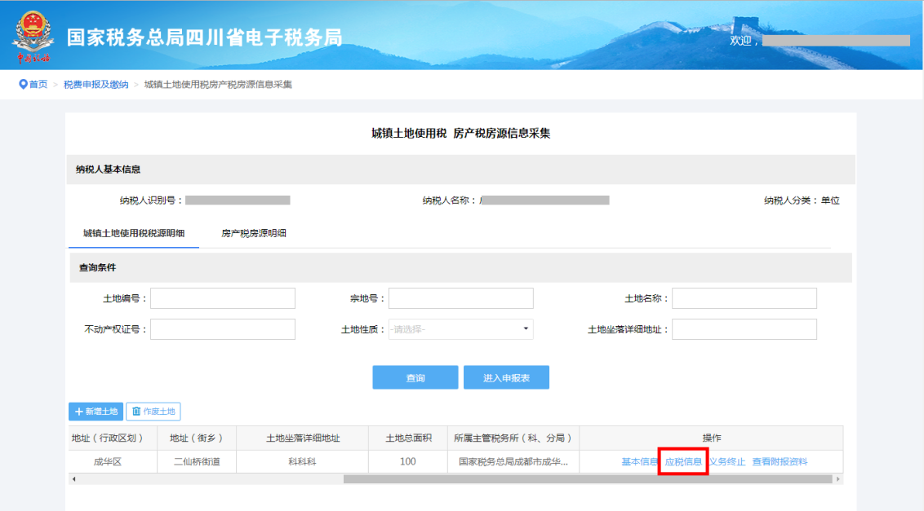

2.点击【变更】，出现变更界面，点击【增加行】按钮增加减免税信息，选择“抗击疫情地方减免城镇土地使用税”， 系统会自动带出“减免起止时间起始月份”与“减免起止时间终止月份”为“2020-02-01”与“2020-04-30”。若该未进行减免核准申请，不能使用，需先进行该减免事项的税收减免核准。点击“确定”可跳转到【税收减免核准】功能。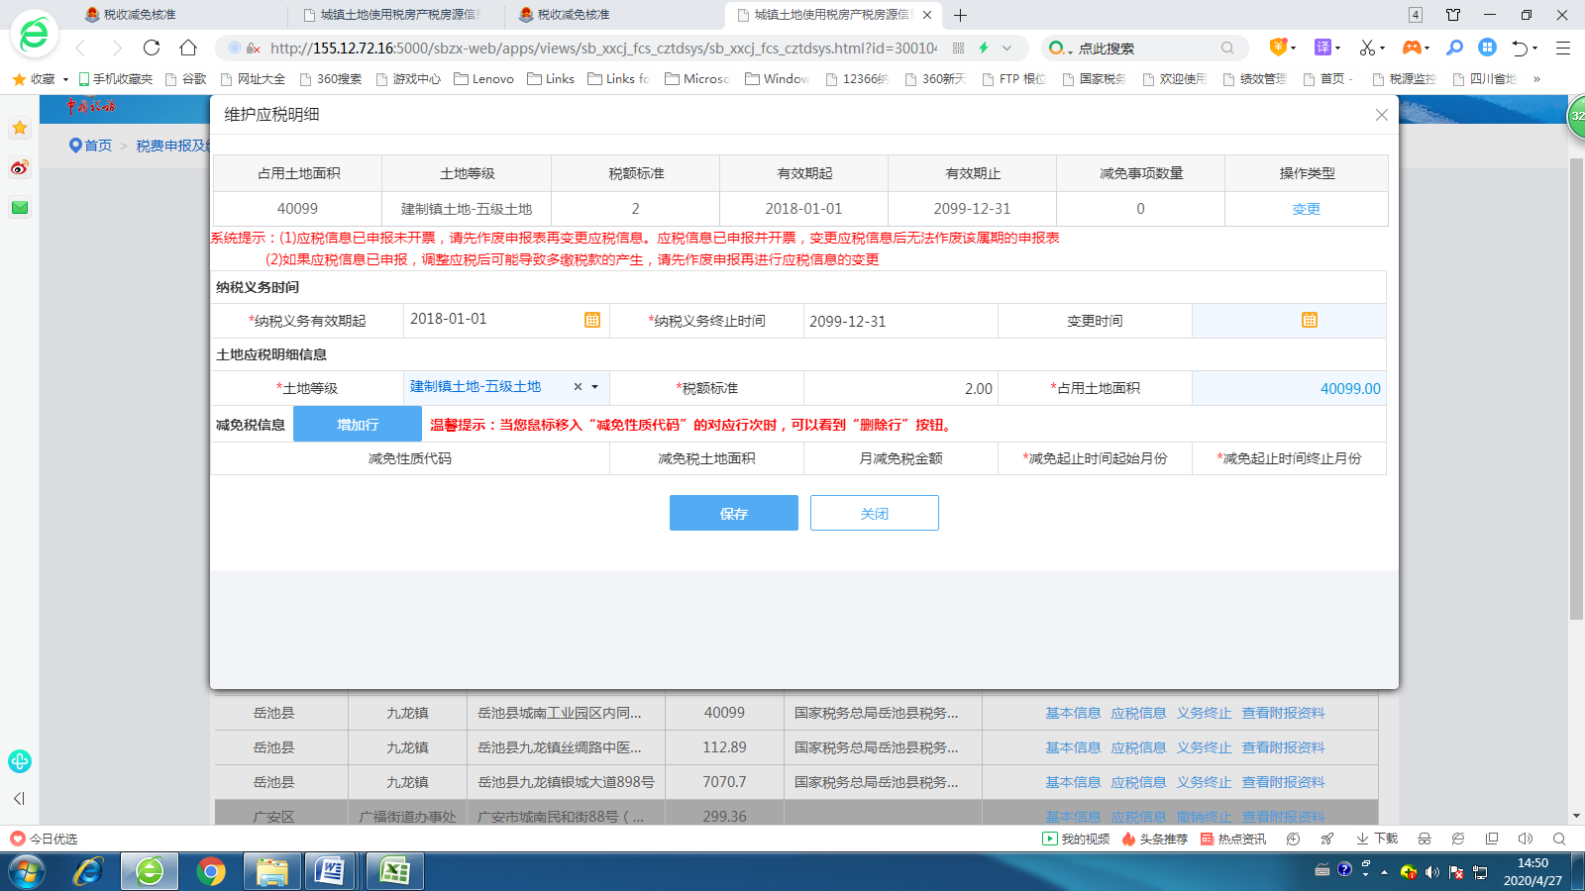

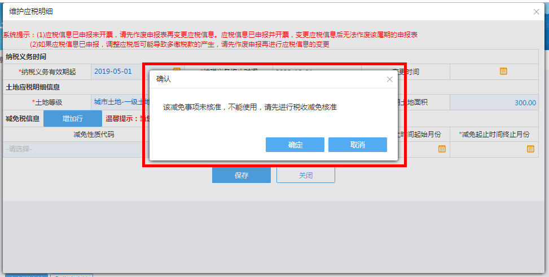
3. （1）选择变更时间为享受疫情减免政策的上个月最后一日，对于2月1日以来税源信息无变化的，一般选择2020年1月31日。（对于疫情期间（2月1日以后）税源信息发生变化的，如纳税人新购房产，选择变更时间为购买房产的当月最后一日），点击保存。（2）保存成功后进入如下界面，重点确认（a）税源信息是否拆分为1月、2-4月、5-6月3段，（b）2-4月税源信息的税源减免事项数量是否为1。
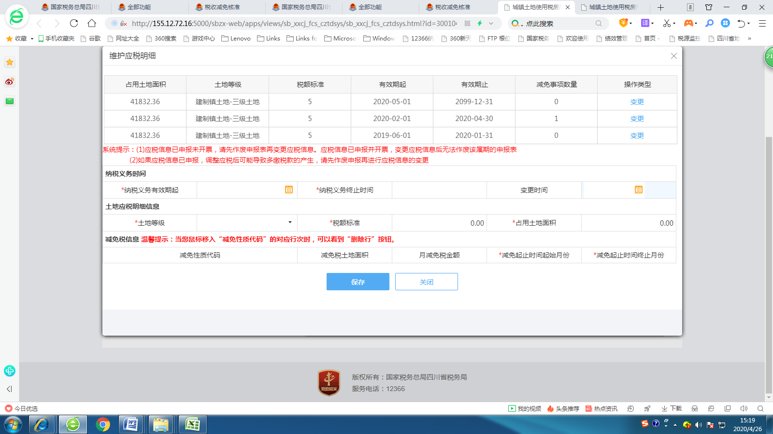

2.2.3 房产税税源信息采集
1.（1）新增房源，点击“房产税房源明细”切换到房屋信息，可以点击“新增房屋”按钮，增加房屋信息。
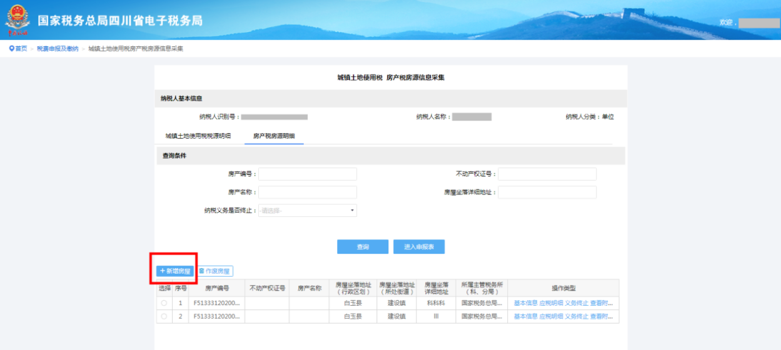
（2）已有房源数据，点击操作栏“应税信息”进入房屋应税信息页。
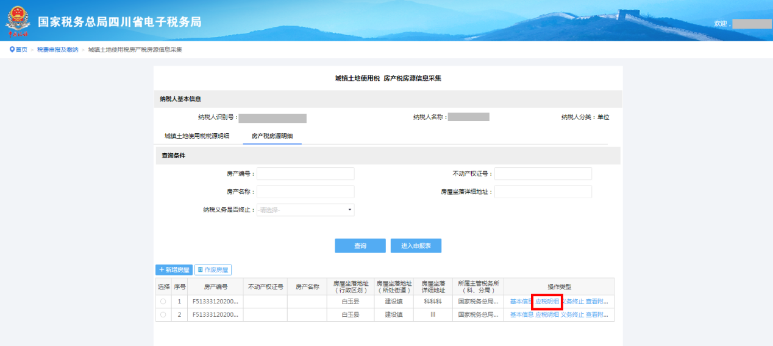

2.2.3.1房屋应税信息（从价）
（1）新增房源，点击“增加行”按钮增加减免税信息，选择“抗击疫情地方减免房产税”，已有房源信息，点击【应税明细】，进入税源信息维护。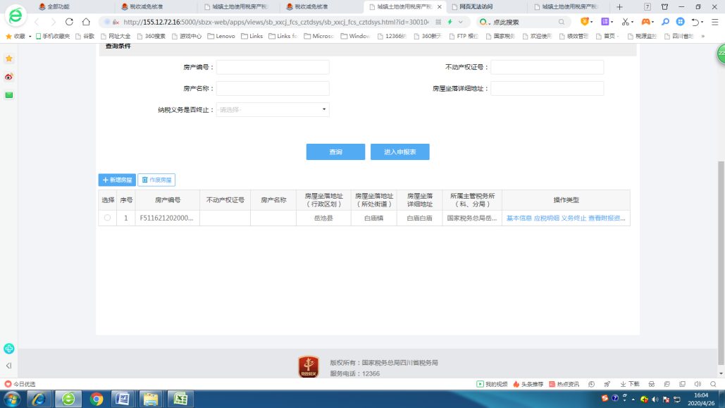

（2）已有房源信息，进入【应税信息】界面，房屋应税信息（从价），点击【变更】
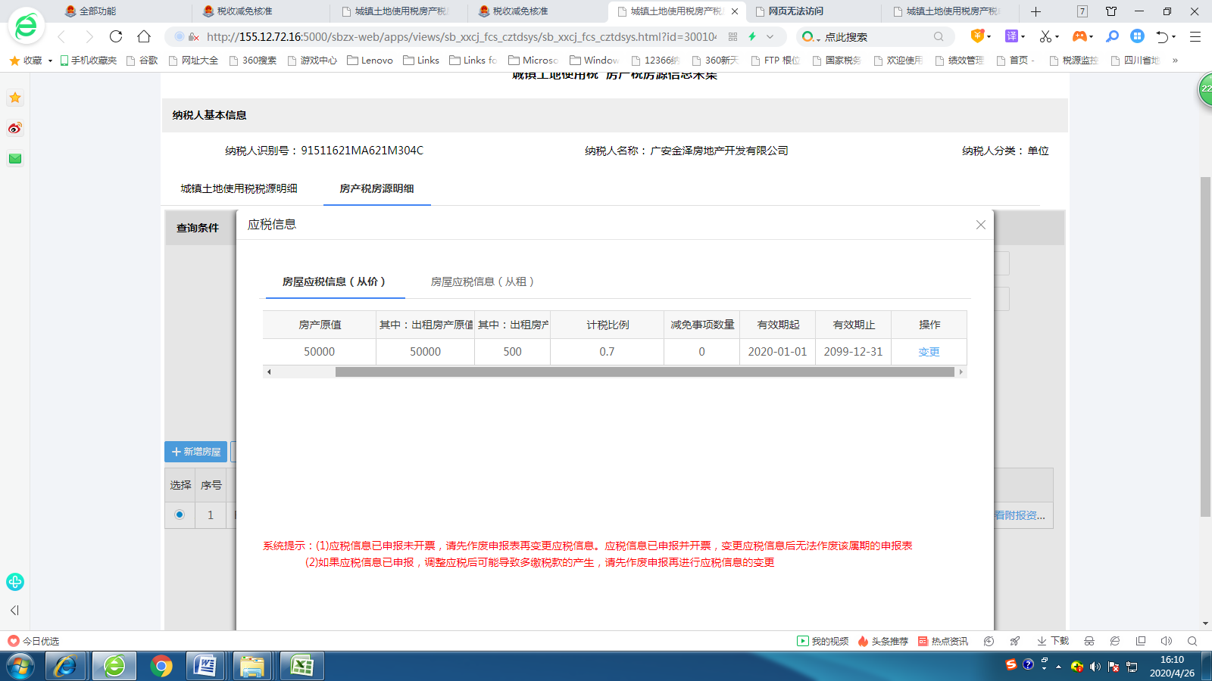
（3）进入【房源信息】界面，维护房源应税信息（从价），点击增行；选择“抗击疫情地方减免房产税”，系统会自动带出“减免起止时间起始月份”与“减免起止时间终止月份”为“2020-02-01”与“2020-04-30”；输入“减免税房产原值”（房产原值-出租房产原值），系统会自动计算出“月减免税金额”。 若该企业未进行减免核准申请，不能使用，需先进行该减免事项的税收减免核准，系统会自动跳转减免税核准界面。（操作见2.1税收减免核准）
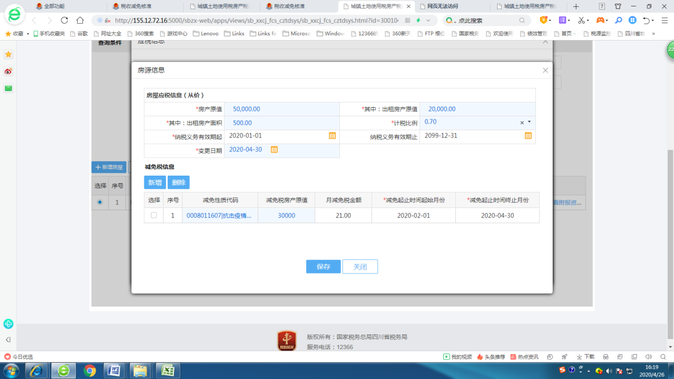
（4）选择变更时间为享受疫情减免政策的上个月最后一日，对于2月1日以来税源信息无变化的，一般选择2020年1月31日。（对于疫情期间（2月1日以后）税源信息发生变化的，如纳税人新购房产，选择变更时间为购买房产的当月最后一日）
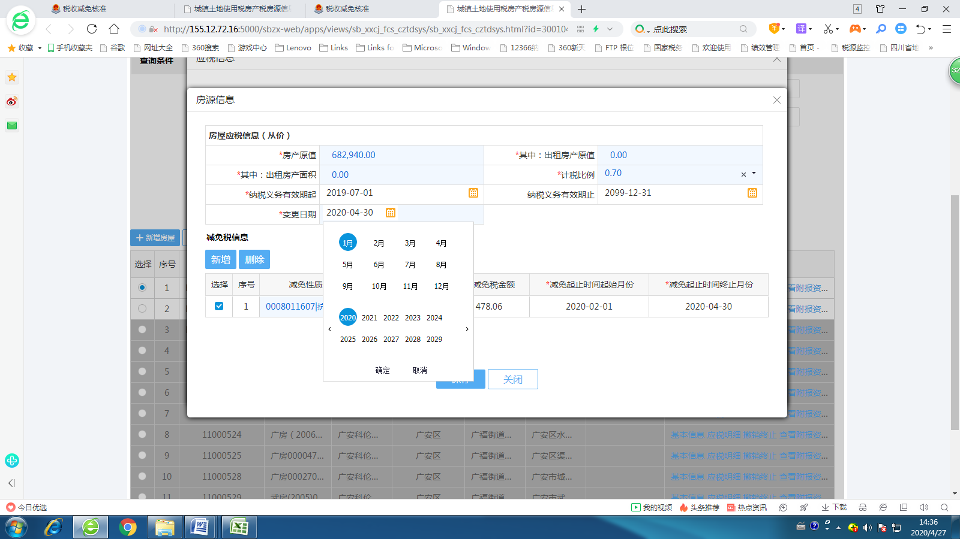
（4）点击保存，系统将根据“减免起止时间起止月份”将应税信息分为三段。重点确认（a）税源信息是否拆分为1月、2-4月、5-6月3段，（b）2-4月税源信息的税源减免事项数量是否为1。
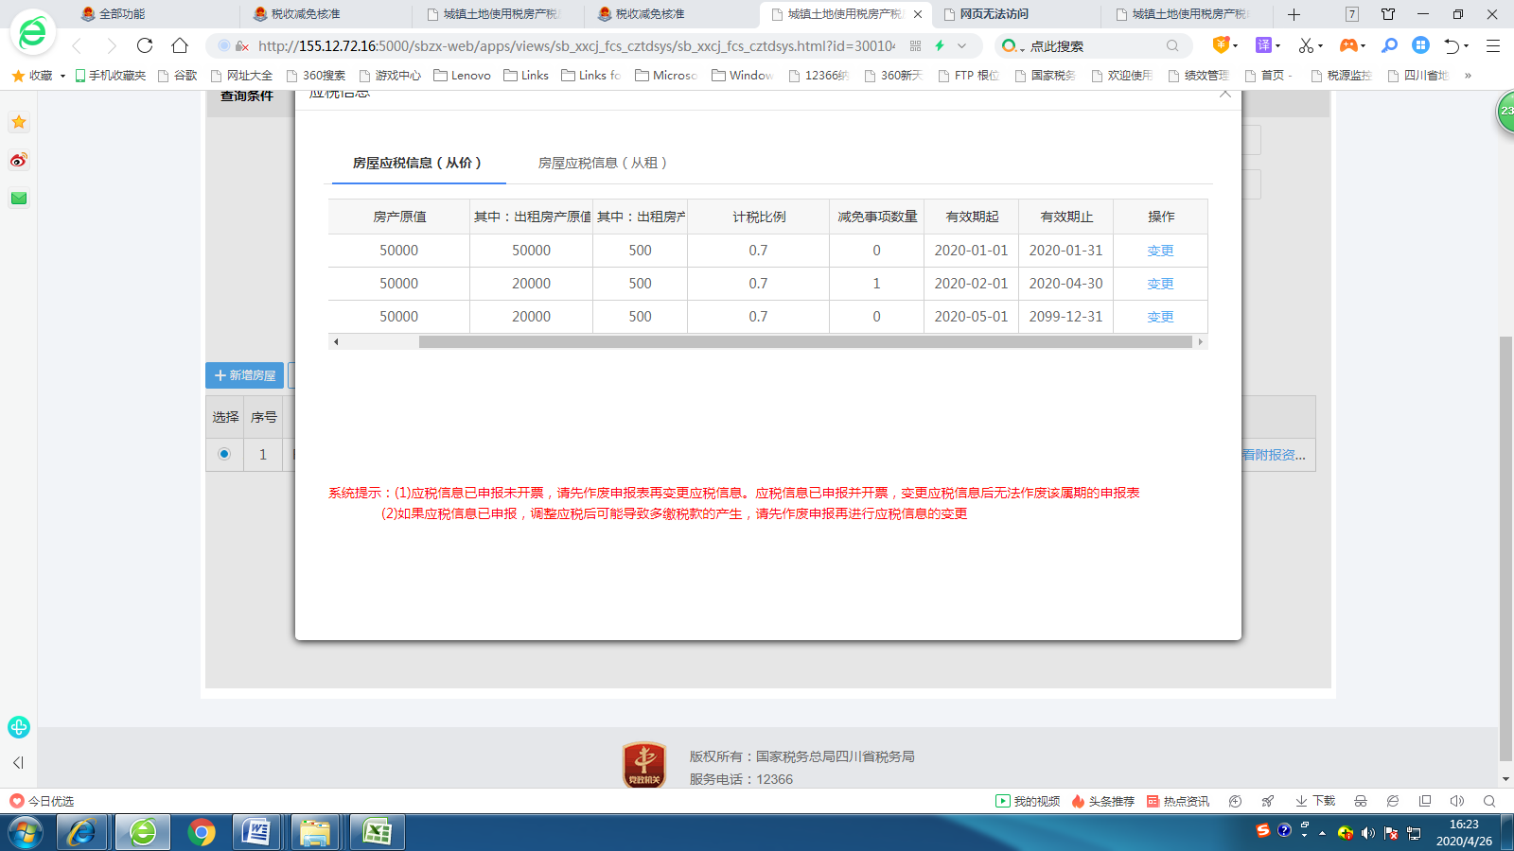

2.2.3.2房屋应税信息（从租）
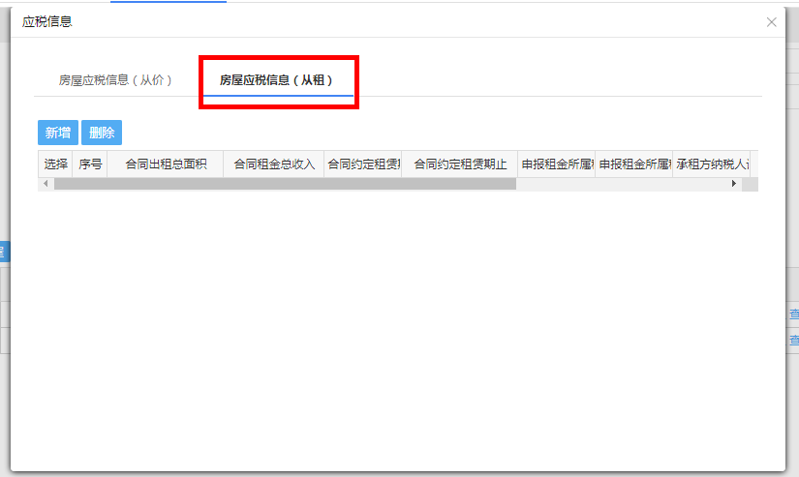
（1） 无以往年度房源信息，点击“增加行”按钮增加减免税信息，选择“抗击疫情地方减免房产税”，有房源信息，点击【应税明细】，进入税源信息维护。若该企业未进行减免核准申请，不能使用，需先进行该减免事项的税收减免核准，系统会自动跳转减免税核准界面。（同房屋应税信息（从价）截图略）
（2）进入【应税信息】界面，房屋应税信息（从租），点击“变更“
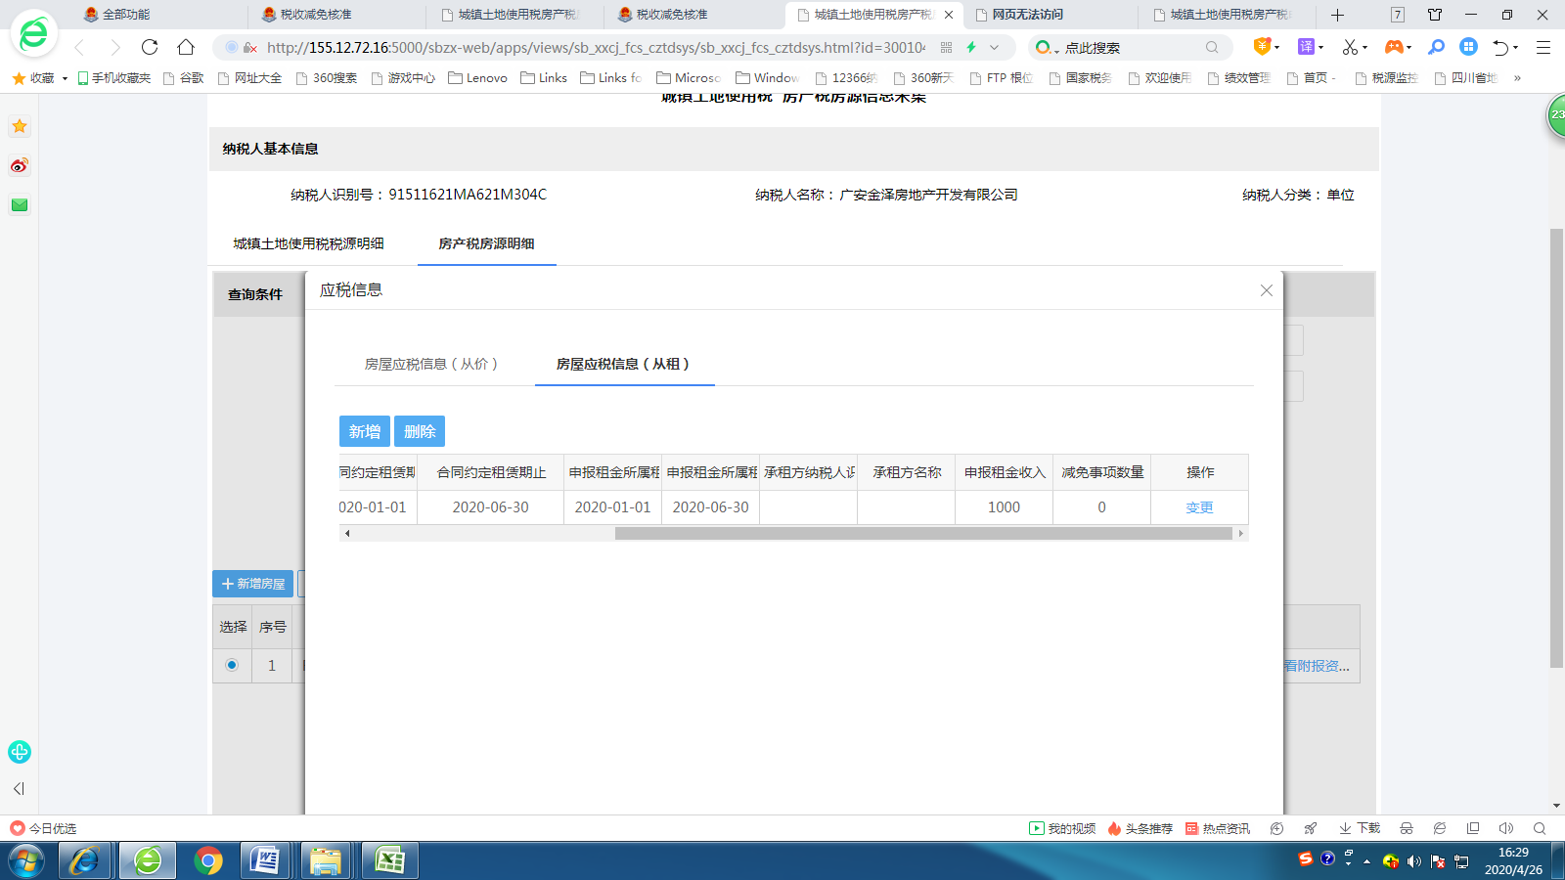
（3）进入【房源信息】界面，维护房源应税信息（从租），点击增行；（2）选择“抗击疫情地方减免房产税”，系统会自动带出“减免起止时间起始月份”与“减免起止时间终止月份”为“2020-02-01”与“2020-04-30”；输入“减免税租金收入”，输入“减免税房产原值”，填写的值不能大于“申报租金收入*（减免起止时间月份/申报租金所属期起止月份）”，若大于，弹窗提示，并将填写的“减免税房产原值”自动修改为“申报租金收入*（减免起止时间月份/申报租金所属期起止月份）”，系统会根据“减免税房产原值”计算出“月减免税金额”。

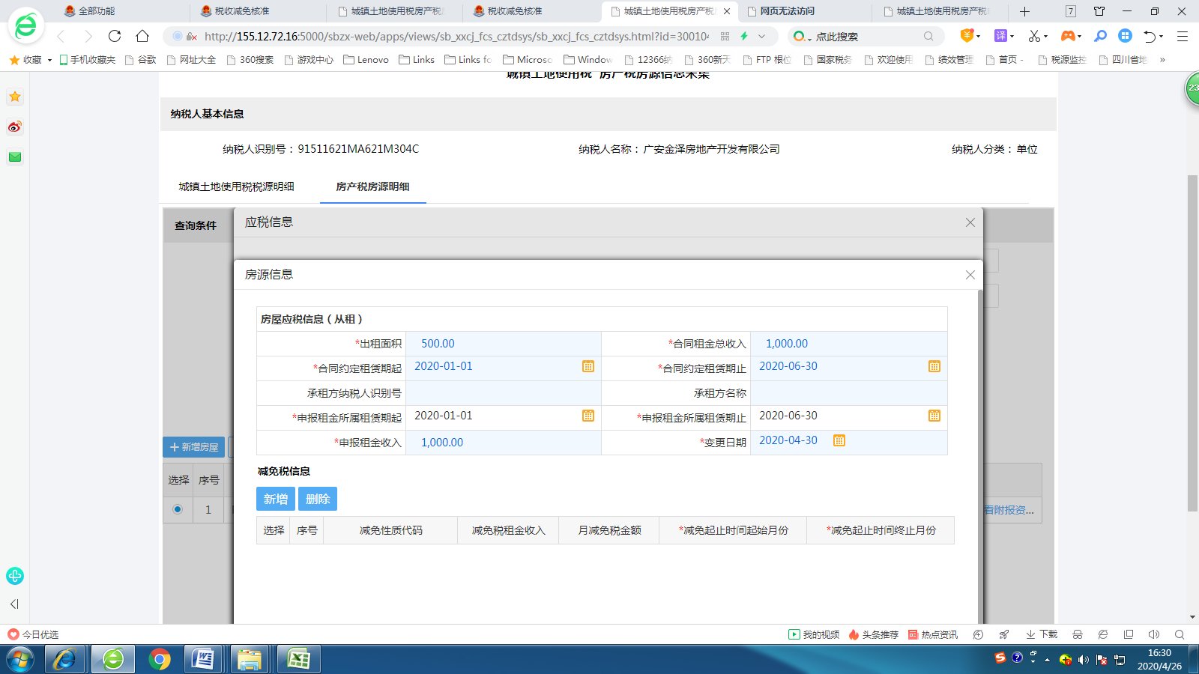

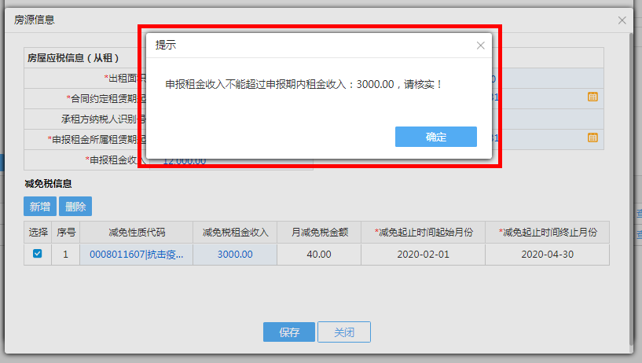
（4）点击保存，系统将根据“减免起止时间起止月份”将应税信息分为三段。重点确认（a）税源信息是否拆分为1月、2-4月、5-6月3段，（b）2-4月税源信息的税源减免事项数量是否为1。

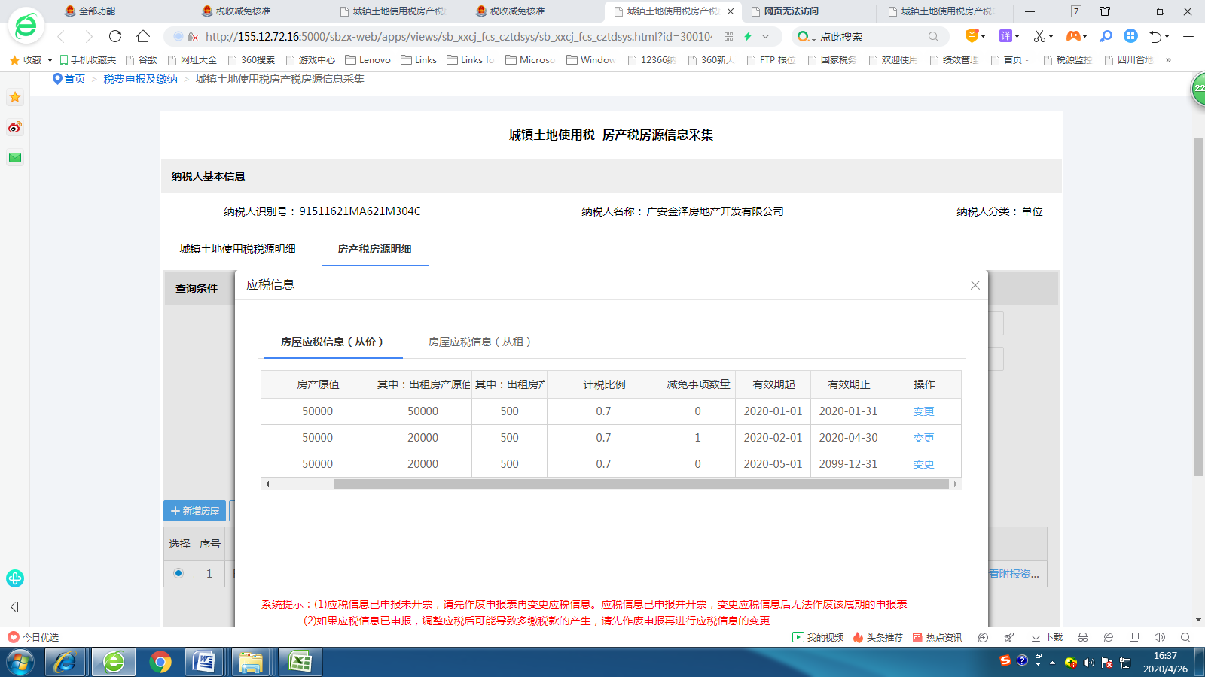

2.3城镇土地使用税房产税申报
1.土地、房屋信息填写完成后，点击“进入申报表”按钮可进入【城镇土地使用税房产税申报】功能
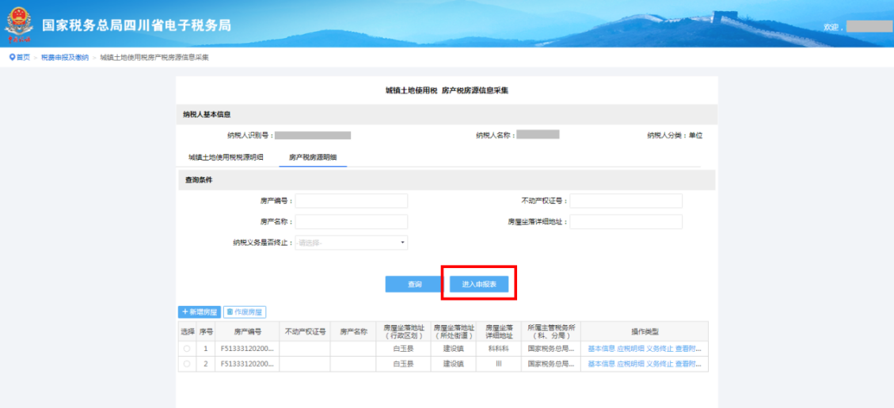
2. 查验申报减免数据是否准确后，点击确定
